LeyeOA

介绍

本系统是一个使用servlet完成的简单签单程序，拥有角色流和用户流，并通过Jquery实现点击生成1，254，64，65这样的流程，用一个标记表明是基于角色的还是用户的。表单和流程是分离的，一个表单可以有多个流程，用户在使用过程中还可以随时生成自己的流程。

安装

安装tomcat 7 , jdk 1.7 ,Mysql 5.0+

项目导入tomcat ,把.sql导入数据库，ROOT初始密码为12345678

或者在WebContent/META-INF/context.xml 修改数据库的连接。

开发者请用eclipse导入此项目，使用者把LeyeOA.war放入Tomcat7\webapps

在浏览器输入<http://localhost:8080/LeyeOA/>

初始用户名密码 administrator 12345678

功能列表

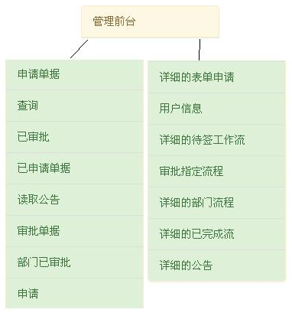

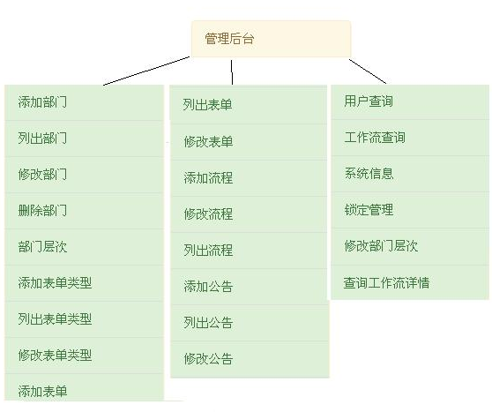

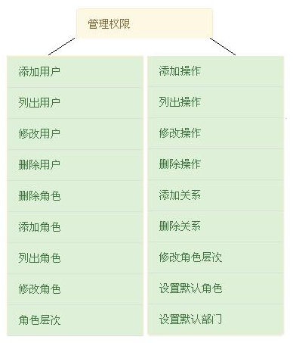

使用

点菜单上的内容->管理

权限管理- >添加角色

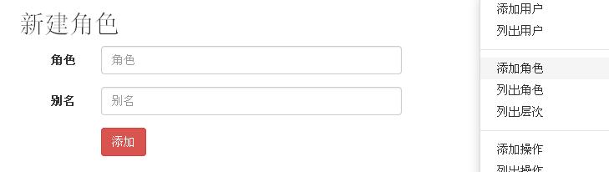

别名为中文，用于方便查看，角色为别名对应的英文数字值，用于系统使用，新建如，新建（角色MIS 别名 资讯）。新建管理部（Management，Management）此为资讯的上层如图

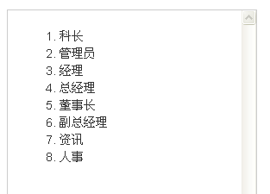

建立如上图相关的角色，角色层次等功能不要管它，是方便以后扩展用的。

新建部门

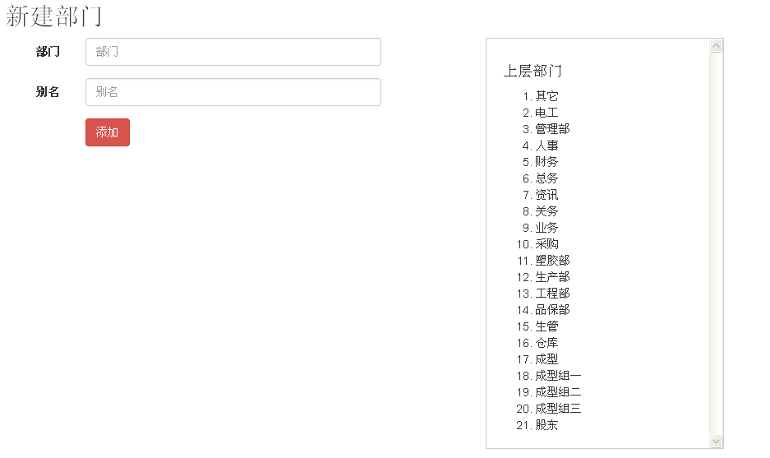

别名可以使用中文，当不点击右边的上层部门，表明此部门为顶层部门，当点击右边的部门，表明新建的部门为上层部门下面的部门。

建立如下图的层次

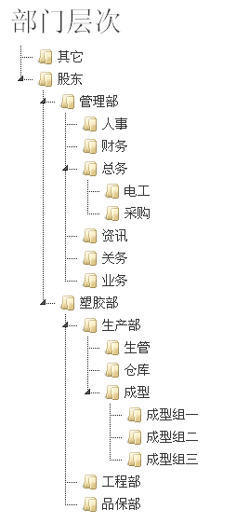

建立层次的原因，当使用角色流时

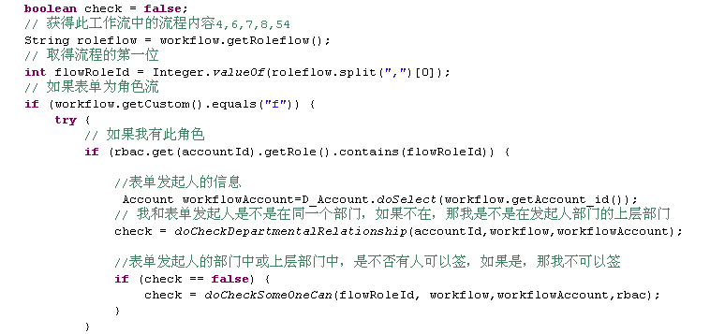

如果是用户自定义流，看用户ID是否等于流中的ID，如果相等，那我可以等

新建用户

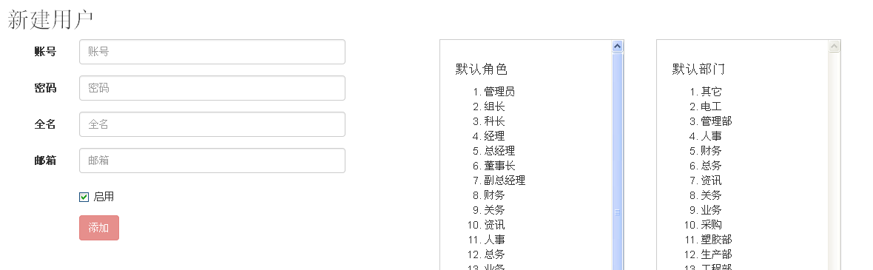

右边代表新建用户的默认角色（因为一个用户可以是人事，又是科长，多个角色），但用户只能有一个部门。

修改用户角色

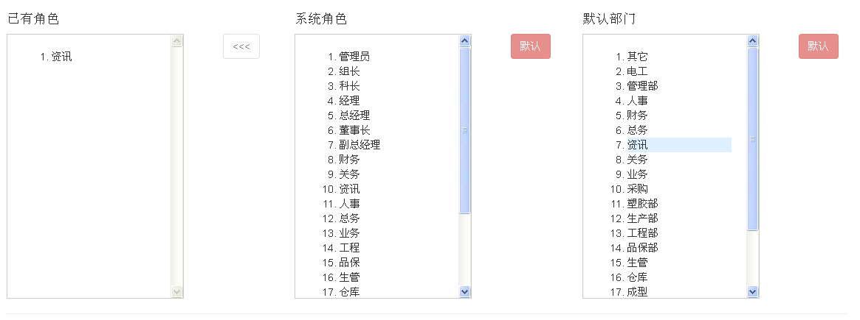

也可以用下图的快捷处理方式

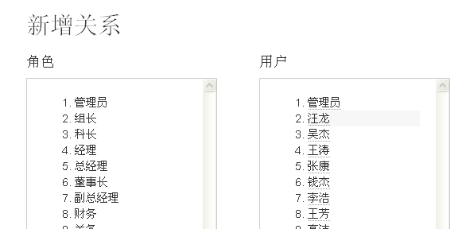

现在用户关联了角色，但角色还没有指定可以访问哪些页面

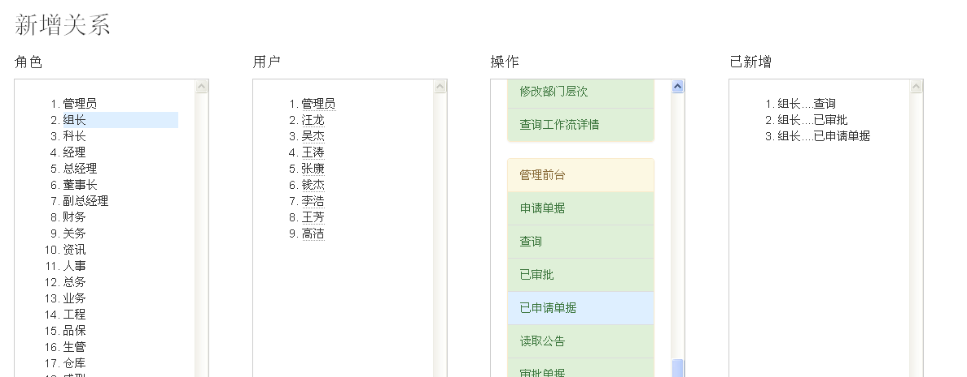

我们点击组长，再点右操作下面的选项，就可以指定组长角色，可以做哪些操作，成功以后，角色下的所有用户都可以做指定的操作，也就是可以进入指定的页面。

表单管理

如果是新分类的表单，先添加个类型，如（常用表单）



新建单据

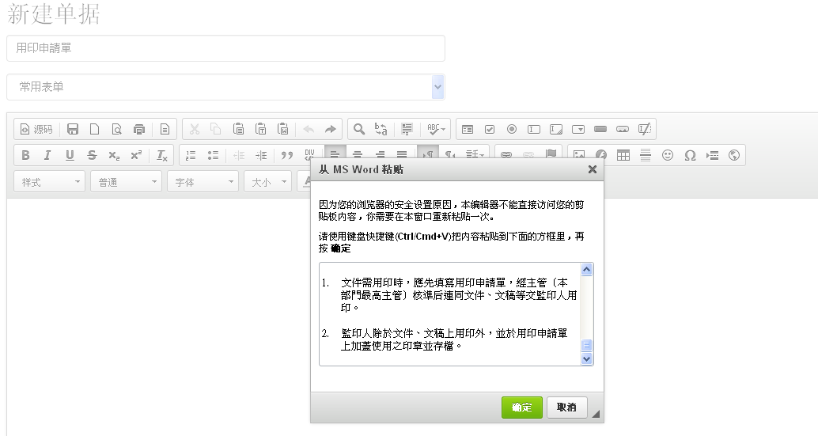

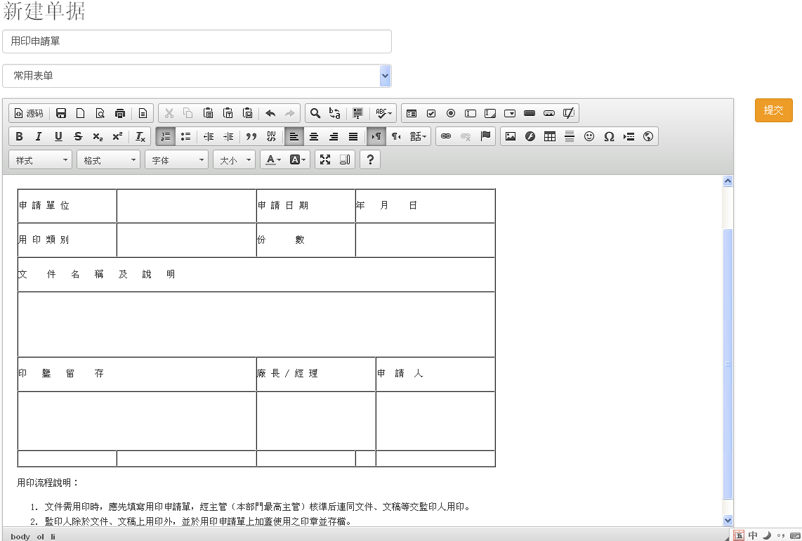

新添加的表单没有流程，我们需要给它加个角色流

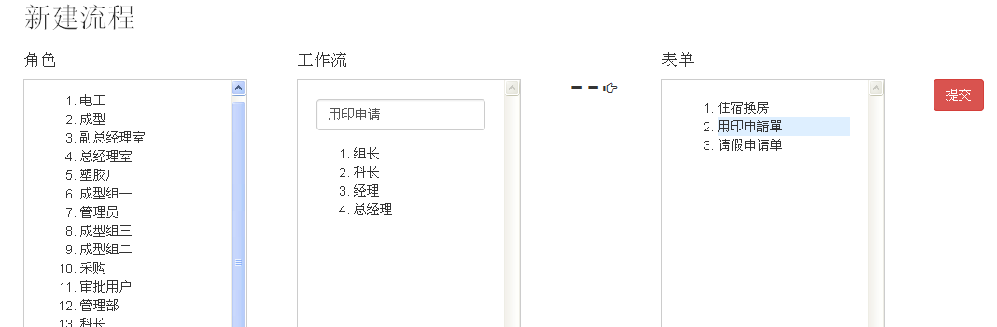

点击左边的角色，右边输入名称，选择用印申请单，点提交，如上图

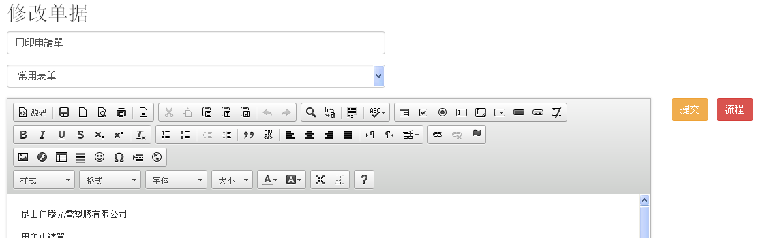

我们点右边流程



发现已经为此表加入了流程，一个表单可以加入多个流程，点击已有流程为删除此流程

使用普通用户登录

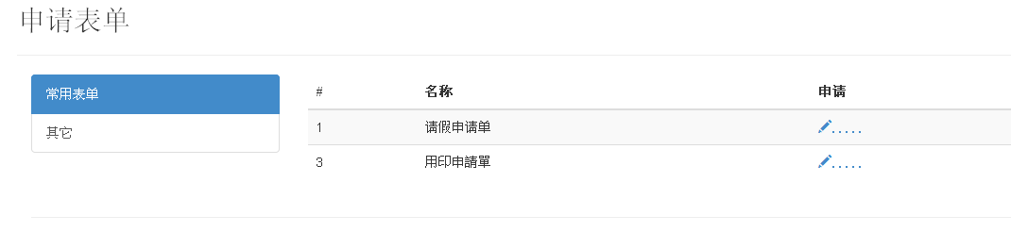

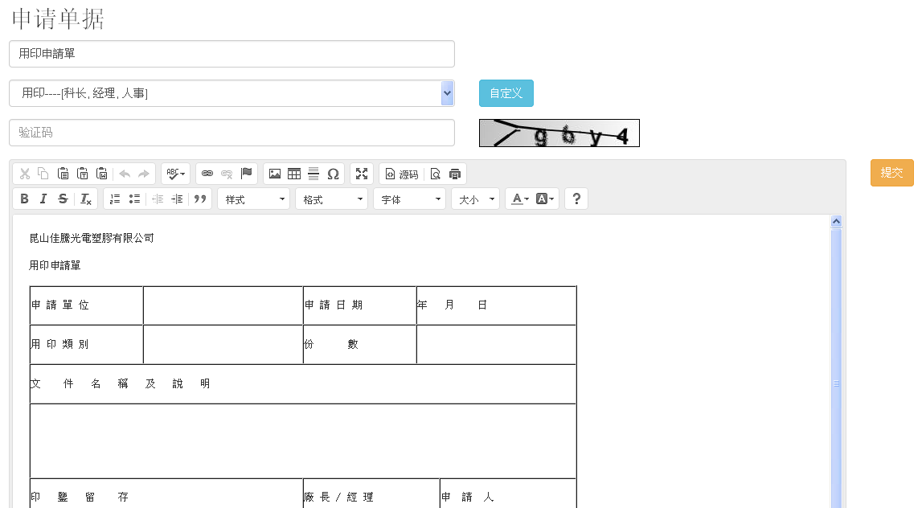

这里默认是角色流，你后台建多少个流程，这里就可以选择多少个，我们来看看

自定义

新建表单时的流程的自动优化，在建流程时我加入了如科长不用经理签，经理不用科长签，这样的流程生成，，如3，5，777，8，申请人有777角色，那么前的面3，5就不需要签

点击自定义会出现如下图

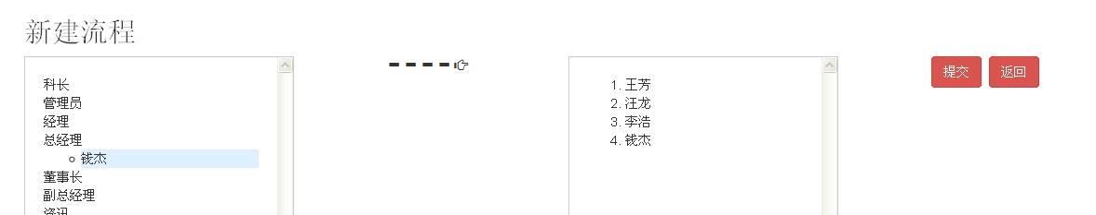

这样的流程方便灵活的变更，与以往不同，这里的流程不是以角色的，是以用户来处理的。

用资讯组长登入系统

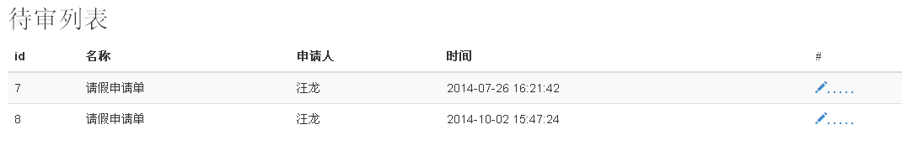

点审批出现上图

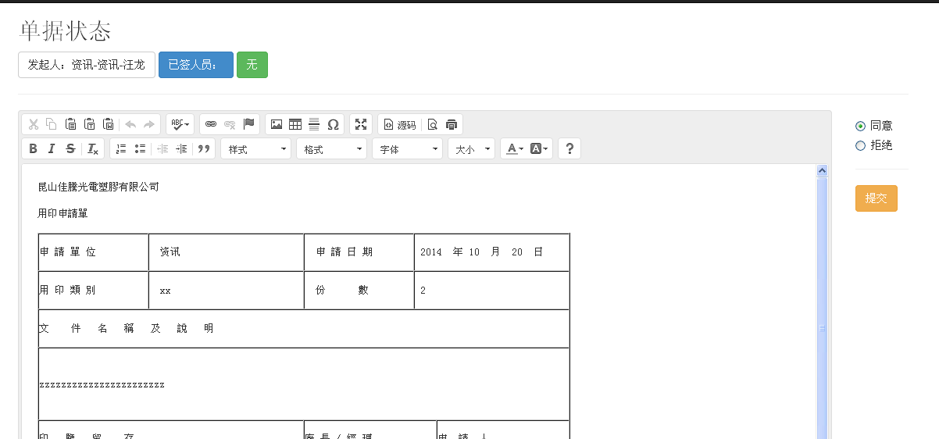

以经理登录，这里的经理需要是资讯部，上层部门的经理

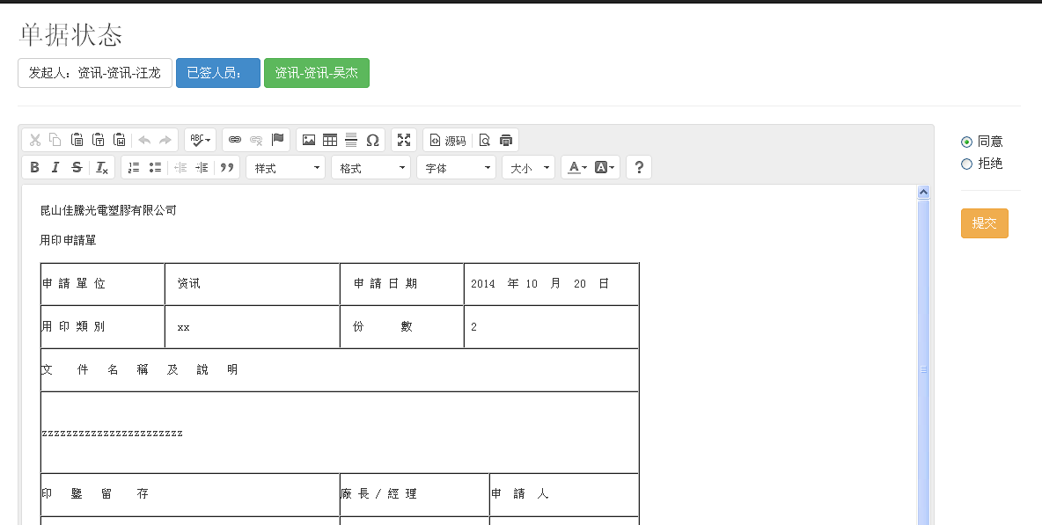

你可以修改此表单，并选择处理方式，点击提交

再用此部门的科长，或者上层的角色中有科长的用户登录，同样是审批，再以经理审批，直到单据终止或送达批定的部门，如请假会送到人事

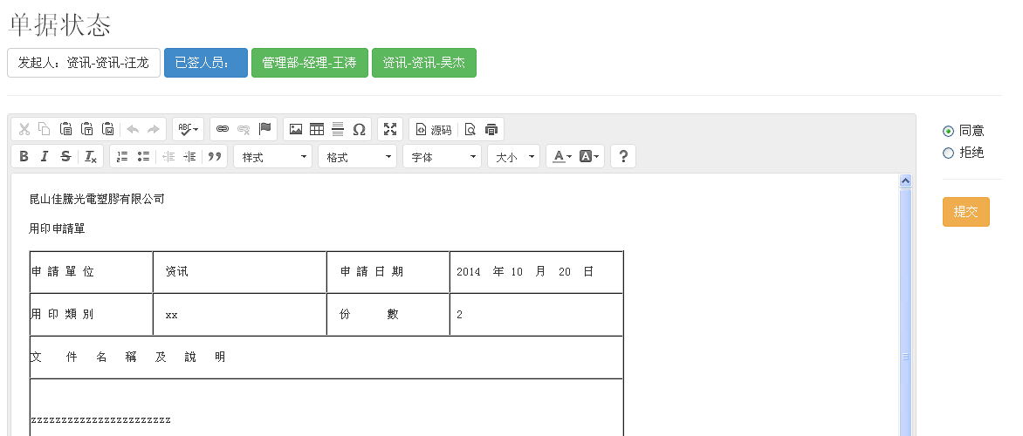

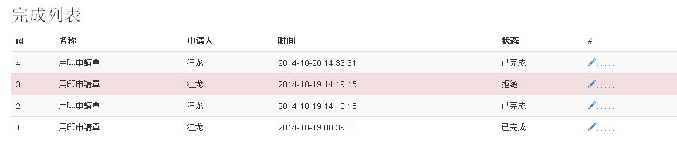

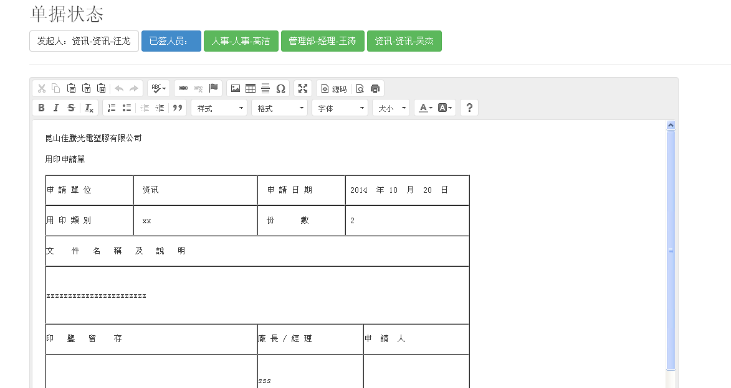

还有些功能自己摸索

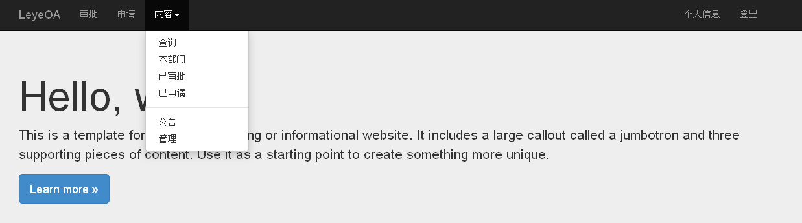

查询



